MSP串口
电机/舵机
U1_TX
U1_RX
GND
VBAT
GND
VBAT
PWM4
PWM2
VBAT

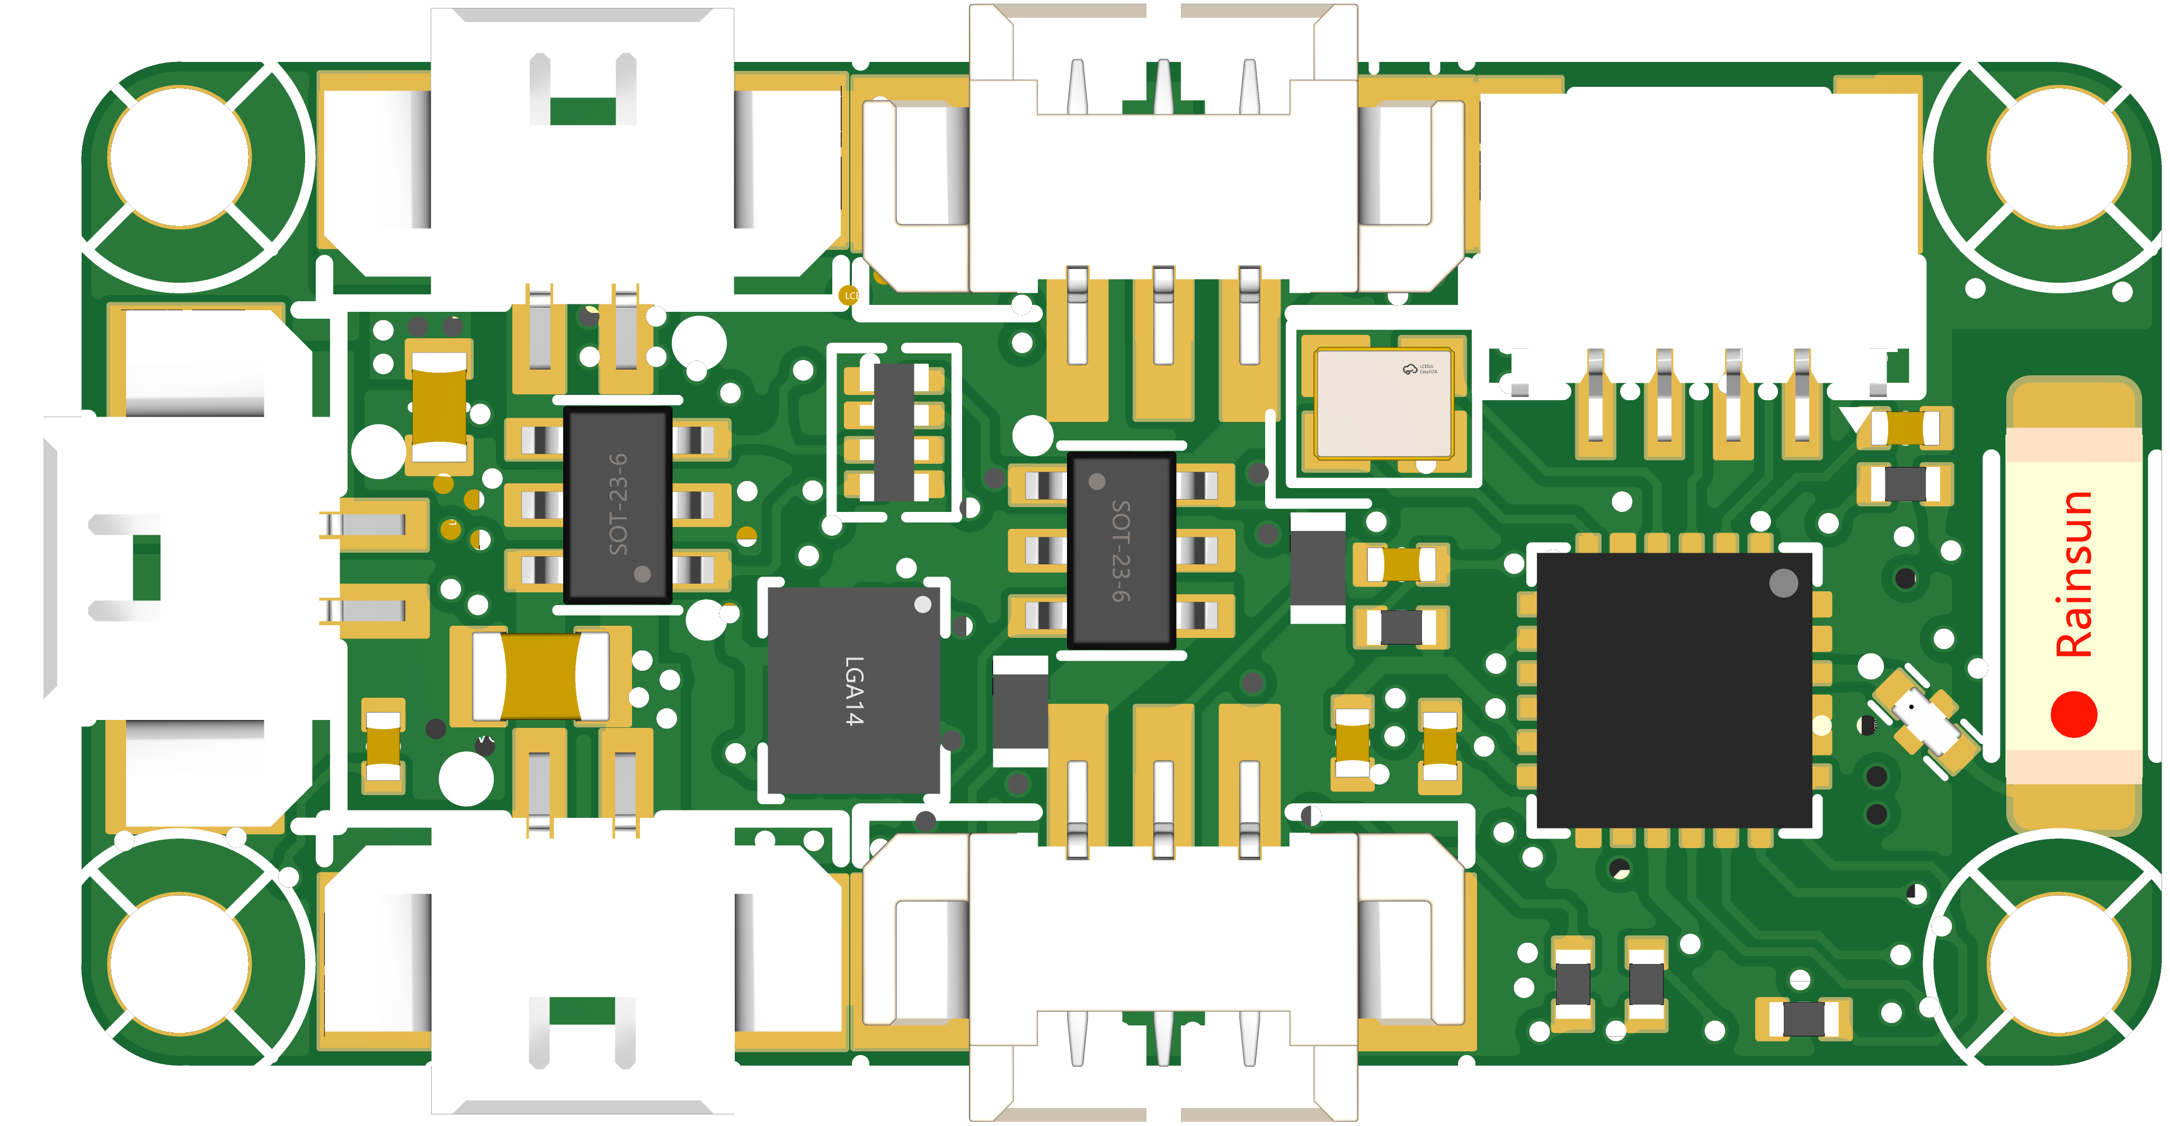
1S电池
VIN
GND
PWM3
VBAT
GND
PWM1
VBAT
电机/舵机
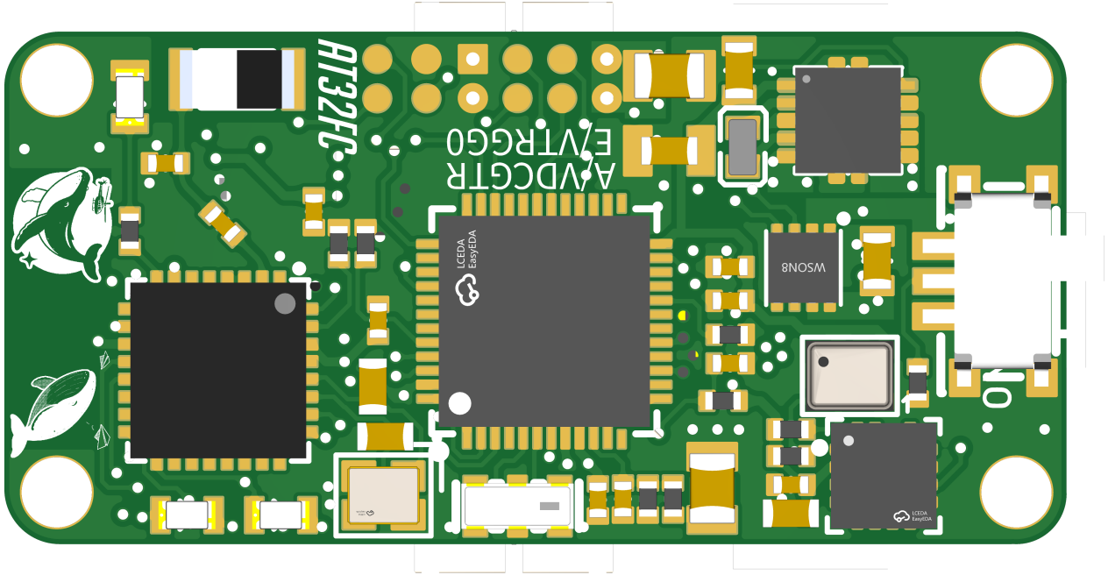
AT32调试接口
ELRS烧录接口
电源开关

ON
OFF
VBAT
SWDIO
SWCLK
GND
UART5_TX
UART5_RX
VBAT
ELRS_TX
ELRS_RX
GND
GND
ELRS_BOOT

